Обходчики автомобилей NISSAN.
Обходчики автомобилей NISSAN базируются на перехвате запроса ключа от моторного блока и расчете ответа на запрос . Т.е. дается только разрешение на запуск моторному блоку, но все процедуры по управлению зажиганием и стартером остаются за рамками обходчика. Классификация обходчиков совпадает с классификацией IDATALINK.
Обходчик NI1.
- Тип обходчика – CAN обходчик. Код обходчика для диагностики - 04
Точки подключения: CAN-H, CAN-L
Список автомобилей
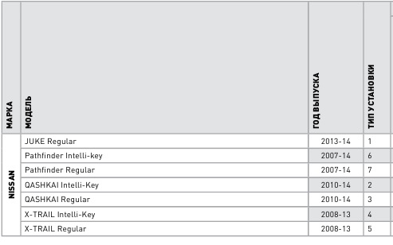
* Nissan Note 2015 RHD
2.Настройка устройства.
Настройка устройств AgentMS и SuperAgent для работы со встроенным обходчиком выполняется с мобильного приложения car-online или сайта new.car-online.ru. В разделе “Настройки установщика” необходимо сделать ряд изменений.
- обновить программу CAN управления на программу соответствующую вашему автомобилю; - разрешить обход двигателя по CAN ;
- запретить запуск двигателя по CAN ;
- задать Тип CAN обходчика - “NISSAN CAN” ;-
После обновления CAN-программы и сохранения настроек необходимо произвести сброс устройства (например SMS RESET).
Устройство готово к обучению обходчика.

- Обучение обходчика
После перезагрузки устройства необходимо провести процесс обучения. Для этого необходимо выключить зажигание автомобиля. Затем с кодонаборника войти в режим обучения обходчика. Для этого набрать на кодонаборнике четыре цифры вашего C-кода и 6 (светодиод начнет моргать 6 раз зеленым 1 красным ), затем на кодонаборнике набрать 151(светодиод будет моргать 5 раз зеленым 1 красным ). Включить зажигание автомобиля . В момент включения устройство будет предпринимать попытку обучения в течении 30 секунд. В течении этого времени можно перевключить зажигание , если в течении первых 10 секунд обучение не прошло. При успешном обучении светодиод перейдет в режим 4 зеленых 4 красных и в протоколе событий появится 210 событие (успешное обучение обходчика). По окончании 2 минут устройство выйдет из режима обучения автоматически.

Если обучение завершилось успешно, необходимо выключить зажигание, перевести Agent MS в охрану и проверить работу дистанционного запуска, послав команду МOTOR ON с сайта, приложения или смс.

- Дополнительные сведения
Перед тем как подключать силовые цепи , рекомендуется сперва провести процедуру обучения, подключив только CAN. Наличие в протоколе события 210 будет говорить о совместимости подключаемого обходчика с автомобилем.

